**113年度第1學期自主學習課程執行相關注意事項(電子化簽核)**

**本學期自主學習成果報告書以「線上簽核系統」方式繳交，相關流程及報告書格式有些微變動，請務必詳閱注意事項，以免影響自身權益！**

# 成果報告繳交與成果相關注意事項：

* + 學生學習成效問卷：會於每學期初與學期末寄發通知提醒，請老師協助轉知所有修課學生上網填寫。

前測網址：<https://reurl.cc/4dgMvV>

後測網址：<https://reurl.cc/GpkYl3>

(※前測請學生於課程第一次進行前填寫，後測請於最後一次課程進行後填寫

(※為避免誤填，敬請注意問卷的類別)

* + 請於**114年01月03日(五)前**繳交以下資料：

|  |  |  |
| --- | --- | --- |
| **項目** | **說明** | **形式** |
| 課程成果報告 | 報告內容包含課程說明、課程形式與構想、學習成效、課程施行紀錄、學生修課心得、修課名單、活動集錦、簽到表、課程亮點。  **※提醒**：成果報告中的課程集錦是每次上課都要有一份。 | 1.成果報告PDF檔  2.照片原始檔壓縮檔  3.成果影片檔  4.學生學習評量表PDF檔(含教師簽章)  5.課程手冊(地方學課程)  以上資料請上傳至「電子化表單線上簽核系統-適性課程「自主學習」成果報告(<https://eisms.nfu.edu.tw/login>) (成果報告上傳請見「電子化表單線上簽核系統-適性課程操作手冊」) |
| 成果報告照片 | 成果報告中呈現的照片，請提供照片原始檔，且壓縮後上傳。 |
| 課程成果影片 | 請製作 1 支長度最少 2 分鐘的「課程成果影片」，內容可包含上課的過程記錄、師生訪談、課程內容或是課程講義等項目，以評量課程實際的**執行成效**。(非全程上課錄影影片及成果報告書照片之輪播，並請在影片中包含相關字幕說明) |
| 學生學習評量表 | 由輔導老師至校務ecare「成績上傳」填寫學生成績，於「授課教師核章」處簽章後，以PDF檔形式上傳。 |
| 課程手冊  (雲林地方學課程) | 以課程研究探索之地點、活動為主要內容，其可包含歷史介紹、人物訪談及相關故事等(內容須包含文字、照片，不包含封面封底需10頁(含)以上，並使用B5尺寸，以電子檔繳交) |

* + 統一彙整後成果報告將交由「適性學習彈性學分課程委員會」審查，成果報告經審議執行成效未達標準者，委員會得決議保留申請權限。
  + 經委員會審議指定參與相關成果發表活動者，須配合辦理相關活動需求，參與成果發表所需經費另行補助。

# 經費核銷注意事項：

* + 請於**113年11月29日(五)前**核銷完畢，如有問題，請務必事先告知。
  + 請事先至本校「預作請購系統」請購核銷之費用，並將核章後之請購單資料送至行政大樓4樓跨領域學苑辦公室(原高教深耕聯合辦公室)。
  + 欲轉給請購人代碼：**F10021**
  + 購案說明請使用下列格式：

(高教深耕主冊目標一 A1－教務處)ＯＯＯＯ系ＯＯＯ老師執行自主學習課程：課程名稱，申請

ＯＯＯ費，申請項目之用途說明。

→依據核銷項目自行替換材料費/業師鐘點費/業師交通費等等項目……。

→該請購項目使用說明，如為鐘點費請註明授課日期、授課時間；交通費請註明交通工具種類與來回地點(僅補助公車、台鐵、高鐵費用)。

* + 核銷業師或教師授課鐘點費，請附上「課程簽到表影本」作為核銷之資料依據。

→**請注意輔導老師與業師鐘點費不得於同一上課時段重複支領**

# 課程注意事項：

* + 選課請至虎科人愛活動平台報名（https://iact.nfu.edu.tw/），並注意開課的人數**最低限制為10人**，未達最低限制人數，無法成功開課。
  + 課程結束後請開課教師至校務 ecare「成績上傳」頁面，上傳課程成績。

# 成績上傳步驟：

* + 進入「校務 ecare 系統」，點選「課程服務」→「成績上傳」。

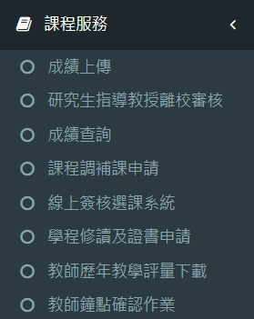

* + 點選「適性課程成績上傳」，依據上面說明步驟填寫成績，於「授課教師核章」處簽章後，以PDF檔形式上傳。

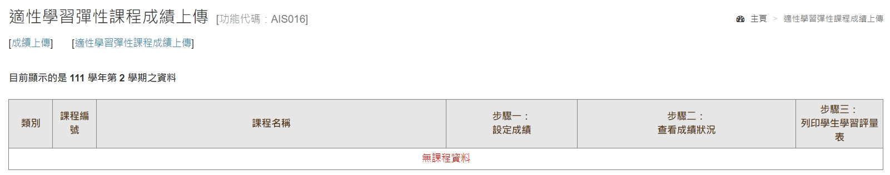

# 自主學習課程學分認列說明：

* + 請至本校「學生教務線上申請系統」提出自主學習1學分認列，申請流程請見附加檔案「適性課程學分抵免系統申請操作指南」。
  + 應屆畢業生申請時間為當學期皆可提出申請。
  + 非應屆畢業生申請時間為每學期之開學後至加退選期間提出申請。